Exercice 1 :
1) /
2) infob14
3)172,31,128,134
4)255,255,240,0
5)voici la plage d’adresses : adresse réseau :172,31,128,0 à adresse de diffusion :172,31,143,255
6)comme son nom l’indique il y a tout d’abord la DESTINATION qui nous dis ou on va atterir (internet ect) puis la PASSERELLE donc quelle adresse nous permet de prendre cette destination, ensuite le MASQUE sous reseau est donner s’il y en a un dans la colonne d’apres. Et pour finir on a aussi l’interface a la quelle on a a faire dans mon cas : enp0s31f

Exercice 2 :

1) oui elle est bien connecter au reseau avec pour IP : 212.27.48.10
2) Pour google.fr :
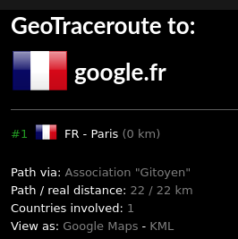

Pour yahoo.co.jp :

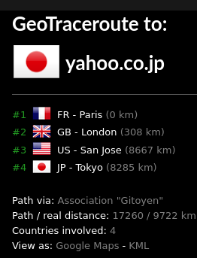

Et pour nicta.com.au :
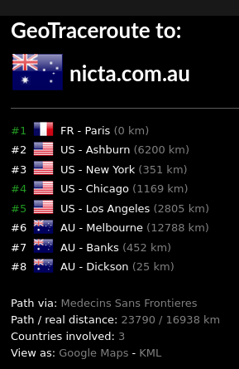

3) nasa.org : Allemagne
amazon.com : Etats-Unis
southafrica.info : Allemagne

Exercice 3 :
1) lakel.fr N’est pas libre il m’appartient déjà :)
2)
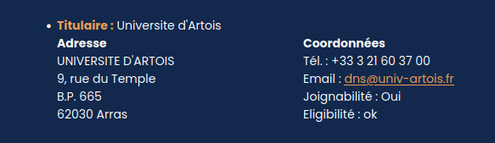

3) Connecteur de savoirs, RENATER, Réseau National de télécommunications pour la Technologie l’Enseignement et la Recherche, est l’acteur de référence des infrastructures et des services numériques pour la communauté éducation recherche.

4)
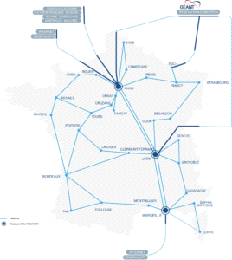

Il relie trois grand ville d'où ce dégage des axes principaux qui finisse en ramification (PARIS, LYON et MARSEILLE)

5) Ce nom de domaine est utiliser pour router vers l’adresse : 199,59,243,228
il est en france, il est actif et le titulaire c’est nomio24 : Tél. : +31 8 50 16 06 12, Email : domains@nomio24.com
6) Non cette fois ci il coute chere donc non il es déjà pris

7) Il appartient a : Abuse contact email: abuse@ovh.net Abuse contact phone: tel:+33.972101007

Exercice 4 :

1)avec votre consentement tout les infos mais sans ils peuvent : adresse ip, type de navigateur et système d'exploitation, langue préférée, résolution d'écran, pages visitées sur le site, durée de la visite

2)il y a plusieurs moyen : cookies, adresse ip, fingerprinting, scripts de suivi, logs serveur

3)aucunes mon webmii score est a 0.00
4) rien non plus

Exercice 6 :

1) ctrl+T pour ouvrir un nouvel onglet

Exercice 7 :

1) les principaux sites referencant le RCL sont : rclens.fr, fr.wikipedia.org/wiki/Racing_Club_de_Lens, lensois.com, rclensois.fr.
2) les sites traitant de football et ne mentionnant pas le RCL sont : ligue1.fr, lequipe.fr, eurosport.fr, footmercato.net, topmercato.com.
3) filetype:pdf xhtml css

4) filetype:ppt xhtml cours

5) fonctionnement d'un ordinateur -internet

6) Lens site:fff.fr

